

ПЛАН ЗАСТРОЙКИ
по компетенции «Обслуживание и ремонт вагонов»
Региональный этап чемпионата по профессиональному мастерству «Профессионалы»
Новосибирская область

2025 г.

ПЛАН ЗАСТРОЙКИ ПЛОЩАДКИ КОМПЕТЕНЦИИ «ОБСЛУЖИВАНИЕ И РЕМОНТ ВАГОНОВ»

Для проведения чемпионата по компетенции «Обслуживание и ремонт вагонов» используется 5 площадок, учитывая специфику конкурсных заданий:
площадка № 1 (брифинг зона, комната экспертов) – для проведения жеребьёвки, церемонии открытия/закрытия чемпионата, разрешения конфликтных ситуаций, оказания первой помощи пострадавшим при несчастном случае, проведения оценки внешнего вида, для проведения инструктажа экспертов, обучение экспертов правилам проведения оценивания участников. Схема площадки № 1 приведена на рисунке 1;
площадка № 2 (комната участников) – для проведения инструктажа участников, подготовки к выполнению заданий и отдыха участников между выполнением модулей. Схема площадки № 2 приведена на рисунке 2;
площадка № 3 (Комната для работы с технической документацией) – для выполнения задания по разработке технической документации. Схема площадки № 3 приведена на рисунке 3;
площадка № 4 (Слесарный кабинет) – для проведения работ по ремонту, обслуживанию деталей вагона, экипировки участников перед выходом на пути. Схема площадки № 4 приведена на рисунке 4.
площадка № 5 (Полигон) – для выполнения заданий по осмотру платформы, поиска неисправностей подвагонного оборудования, проведения замеров элементов ходовой части, использования шаблонов для проверки автосцепки, Схема площадки № 5 приведена на рисунке 5.
Размеры площадок, количество и типы вагонов определены в зависимости от количества участников чемпионата и местных условий.
РИСУНОК 1 - СХЕМА ПЛОЩАДКИ № 1 (Брифинг зона, комната экспертов)
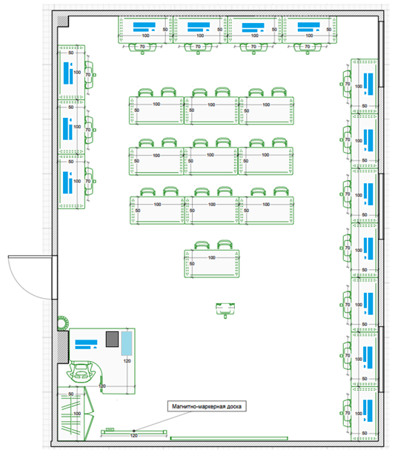
Условные обозначения
- Белая доска для проектора
- Шкаф двухстворчатый
- урна

- Принтер
- Компьютер
- Сканер
 - Проектор
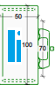 - Стол с компьютером и креслом

РИСУНОК 2 – СХЕМА ПЛОЩАДКИ № 2 (Комната участников)
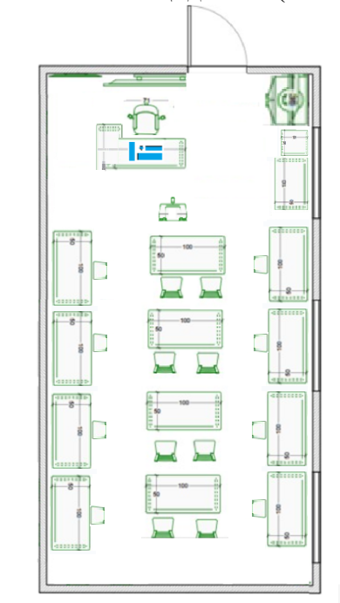
Условные обозначения
- Принтер
- Белая доска для проектора
- Шкаф двухстворчатый
- урна

- Компьютер
- Сканер
- Проектор
- Стол с компьютером и креслом
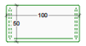 - Парта ученическая
РИСУНОК 3 – СХЕМА ПЛОЩАДКИ № 3 (Комната для работы с технической документацией)
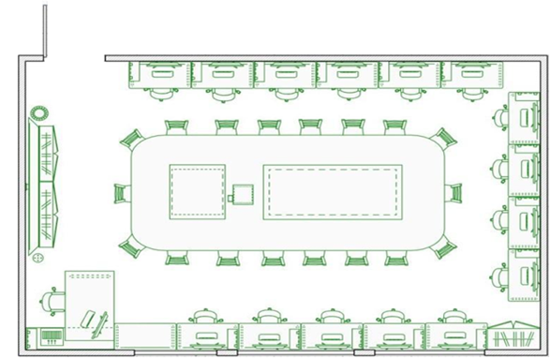

Условные обозначения
- Принтер
- Белая доска для проектора
- Шкаф двухстворчатый
- урна
- Тренажерный комплекс

- Компьютер
- Сканер
- Проектор
- Стол с компьютером и креслом
- Парта ученическая

РИСУНОК 4 – СХЕМА ПЛОЩАДКИ № 4 (Слесарная мастерская)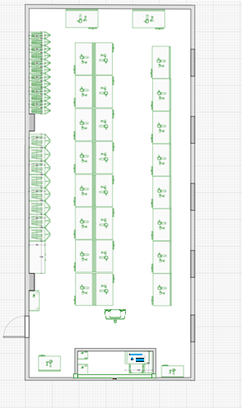
Условные обозначения
- Принтер
- Белая доска для проектора
- Шкаф двухстворчатый
- урна
- Тренажерный комплекс

- Компьютер
- Проектор
- Стол с компьютером и креслом
- Верстак слесарный
- Шкафы одностворчатые
- Сверлильный станок

РИСУНОК 5 – СХЕМА ПЛОЩАДКИ № 5 (Полигон)

